PRACTICA No1
INFORMATICA II

OBJETIVO

- Familiarización con el entorno de trabajo en linux
- Compilación de programas en “C” bajo linux
- Modularización de programas y creación del makefile

FAMILIARIZACION CON EL ENTORNO DE TRABAJO EN LINUX

Primero que todo vamos a ubicar un icono en el escritorio de nuestro entorno de trabajo que tiene el nombre SSH (Secure Shell Client) en el cual se va a hacer doble clic sobre él. Presenta la apertura de una ventanita de la siguiente manera:

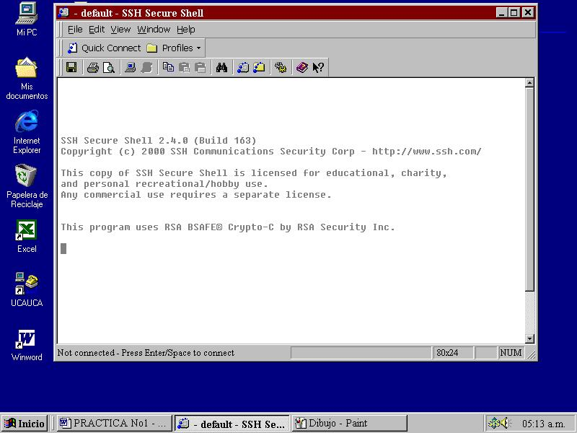

Si nos ubicamos en la barra de menú podemos ver una opción Quick Connect y damos click sobre esta opción y obtenemos una ventanita de la siguiente manera:

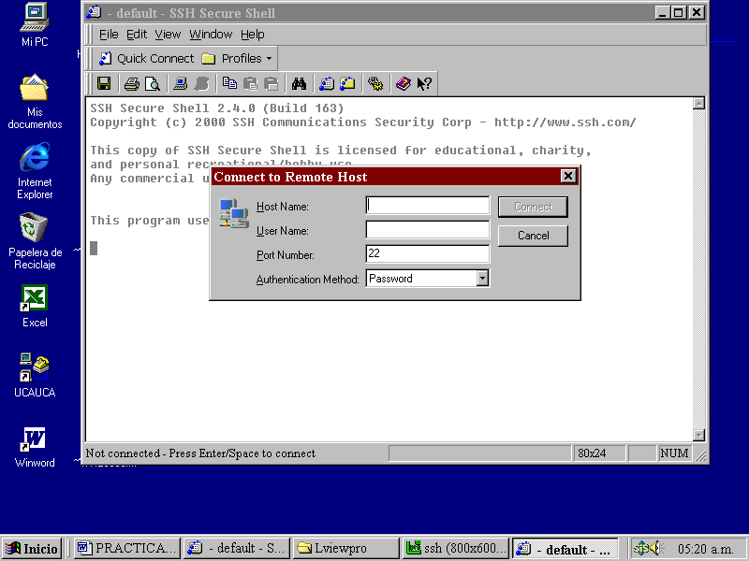

En Host Name escribimos la dirección del servidor al cual nos vamos a conectar, esta dirección es la siguiente:
172.16.41.176

Ahora el User Name: se le suministra el nombre de usuario que se le asigne en la practica No1. y su password será en un inicio el mismo User Name que se les suministre por lo tanto la primera tarea a hacer será la de modificar el password para cada una de las cuentas asignadas para asegurar su entorno de trabajo.

Comandos Básicos a Utilizar :

Ls(ele ese) : permite visualizar los archivos y directorios que posee el usuario en su sesión indicada.(= dir )
ls –l : Permite ver los archivos con sus correspondientes permisiones w(escritura), r (lectura), x (ejecución).
mkdir : Permite crear un directorio ejp: mkdir programas, crea el directorio programas.
cd : cambio de directorio ejp: cd programas nos ubicamos en el directorio programas.
pico: Permite trabajar con el editor pico es algo parecido al edit del DOS, para su manejo debe tener en cuenta las diferentes opciones que él presenta en el menú, en la parte inferior de la ventana.
(ejp: ctrl.+x permite salir y en caso de haber escrito algo los graba con el nombre que se le suministre por ejemplo el nombre de un archivo en lenguaje “C” prueba1.c)
passwd : permite cambiar el password ó palabra clave ante el sistema, esto es entrar el pasword asignado osea password corriente y suministrar el nuevo password y confirmarlo; el sistema debe responder que se cambio exitosamente.(“new password”: Felipe y Moncayo: fepjdm_17)

Ejercicio1

Ubicandonos en el directorio programas y utilizando el editor pico crear un programita en lenguaje “C”, este programita debe poder realizar la suma, resta, multiplicación y división de dos valores enteros. Tener en cuenta implementarlo con puras funciones sin utilizar variables globales.

Bien una vez elaborado hagamos los siguiente:

Guardemos (save: ctr+x) el archivo como operaciones.c
Y procedamos a realizar su correspondiente compilación.
La orden es la siguiente:
gcc operaciones.c –o operacion
Lo que se esta diciendo es que utilice el compilador de “C” el cual es gcc, para compilar el archivo de código fuente operaciones.c, -o para que nos permita darle un nombre al archivo ejecutable, en este caso operación.

Nota: recomiendo trabajar todo con minúsculas y evitar la utilización de tildes para que no se presenten problemas.

Otra manera de compilar un archivo fuente en “C” es la siguiente.
gcc operaciones.c , en este caso se compila y crea el ejecutable con el nombre por defecto a.out

Confirmar que se creo el archivo ejecutable.

Una vez confirmada la creación del ejecutable debe procederse a ejecutarlo, pero, ¿como se ejecuta un programita bajo linux?
De la siguiente manera:

Confirmar la creación del archivo ejecutable, si “sí” hacemos los siguiente en la línea de comando: escribimos los siguiente (./nombre del archivo ejecutable) ejemplo: ./operacion ó ./a.out dependiendo de cómo lo compilo.

Muy bien espero que hasta aquí no se presenten problemas graves.

Ahora bien, como es eso del archivo makefile? facil!!!!!!!

Una vez todo haya salido muy bien vamos a hacer los siguiente:
Apliquemos la modularidad dividamos nuestra aplicación de una manera adecuada; yo se las voy a decir.
Creamos un archivito operacion.h donde vamos a tener la declaración de la librería incluida en el programa y encabezado de las funciones implementadas.
Otro archivito donde vamos a tener las funciones implementadas con el nombre foperaciones.c e incluimos el encabezado #include “operacion.h”.
Otro archivito donde vamos a tener nuestra función principal con el nombre poperaciones.c y también incluimos el encabezado #include “operacion.h”.

Listo todo para crear nuestro makefile
Como lo hacemos? De la siguiente manera:
Primero que todo escribamos en la linea de comando:
pico makefile
Listo para comenzar a editar y ahora? Lo siguiente es sencillo

#Inicio
FUENTES = foperaciones.c poperaciones.c
OBJETOS = foperaciones.o poperaciones.o
ENCABEZADO = operacioes.h
EJECUTABLE = operación

#Banderas
CC = gcc
CFLAGS = -g

#Enlazando

$(EJECUTABLE) : $(OBJETOS)
$(CC) -o $@ $(OBJETOS)
$(OBJETOS) : $(ENCABEZADO) $(FUENTES)
$(CC) –c $(CFLAGS) $(FUENTES)

#Eliminando archivos objetos

CLEAN: rm –i *.o

#Fin

Todo esto que quiere decir lo siguiente:

Especificamos los archivos fuentes (nombre.c) que van a permitir crear los archivos objetos (nombre.o) para luego poder enlazarlos y crear el archivo ejecutable que también ya se definió su nombre.
La última opción hace referencia a borrar todos los objetos que se hallan creado en caso de volver a compilar el programita.

Si hay preguntas hasta aquí estoy listo a responder ahora, si no continuar con el siguiente ejercicio.

Hacer un programita donde defina la estructura persona, introducir la información e imprimir el resultado, ojo esto utilizando funciones que reciban parámetros de estructura y retornos de estructuras. Tener en cuenta, por siempre desde hoy, en adelante de realizar las aplicaciones por módulos y compilar con el makefile.

Bueno hemos terminado espero hallan aprendido bastante. 

En la barra de menú donde dice

